Бобер Євгеній Антонович КБ-241
Звіт про виконання Лабораторної роботи №3
ООП

Мета роботи: Використовуючи теоретичне підґрунтя про ООП у мові Python переробити програму телефонного довідника студентів використовуючи принципи ООП для формування відомостей про студентів.

Хід роботи

- Планування взаємодії компонентів проєкту
Перед початком реалізації лабораторної роботи №3 було проведено аналіз вимог та спроєктовано структуру програми за принципами об’єктно-орієнтованого програмування. Основна мета — розділити функціональність на логічні модулі та забезпечити чітку взаємодію між ними без використання глобальних змінних.
1.1. Визначення основних сутностей
У проєкті передбачається робота з даними студентів, тому було виділено три ключові сутності:
- Student — модель, що містить персональні дані студента.
- StudentList — клас-керівник, який управляє набором об’єктів Student (додавання, видалення, оновлення, сортування).
- FileManager — модуль роботи з CSV-файлом (читання та запис).
1.2. Визначення потоків взаємодії
Під час роботи програми основний сценарій взаємодії виглядає так:
- main.py отримує від користувача параметр — ім'я CSV-файлу.
- FileManager.load() читає файл та повертає список студентів.
- StudentList отримує цей список і сортує його.
- Користувач через текстове меню викликає одну з операцій:
  - створення нового запису (Create)
  - оновлення запису (Update)
  - видалення запису (Delete)
  - перегляд списку (Print)
- На кожну дію реагує StudentList, виконуючи відповідну операцію.
- Перед завершенням роботи програми викликається FileManager.save(), який зберігає поточний стан студентів у файл.
2. Реалізація принципів ООП в лабораторній
Створення класу Student
На першому етапі було створено клас Student, який представляє одну сутність — інформацію про окремого студента. Клас був виділений у окремий файл student.py, щоб відповідати принципу «один файл — один клас» та спростити підтримку коду.
Мотивація створення класу
У попередній роботі студенти зберігалися як словники. Однак для ООП-архітектури це є недоліком, тому що:
- словники не мають поведінки, лише дані;
- будь-хто може випадково змінити структуру словника;
- немає гарантій цілісності даних;
- не можна додати методи, повʼязані зі студентом.
Тому було прийнято рішення створити окремий клас-модель.
Опис структури класу
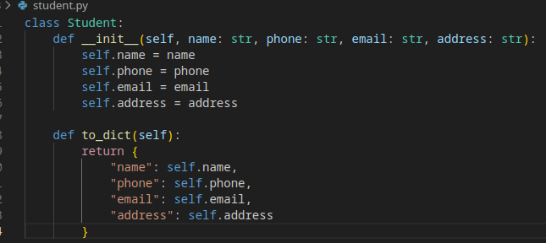
Пояснення роботи кожного елемента
Конструктор __init__
Метод __init__ викликається автоматично під час створення нового обʼєкта Student.
У ньому визначаються властивості:
- name — ПІБ студента, за яким здійснюється сортування;
- phone — контактний телефон;
- email — електронна адреса;
- address — фізична адреса.
Це забезпечує чітку та надійну структуру даних, на відміну від словників без фіксованих полів.
Метод to_dict()
Цей метод перетворює обʼєкт Student у словник.
Навіщо це потрібно:
- модуль FileManager працює з CSV-файлом, а csv.DictWriter приймає саме словники;
- розділення обов'язків: Student не знає, як він буде зберігатися у файл;
він лише надає дані у зручному форматі.
Таким чином, to_dict() — це адаптер між обʼєктами та файловою системою.

Створення класу StudentList
Другим етапом було створено клас StudentList, який реалізує всю бізнес-логіку: додавання, видалення, оновлення та сортування студентів.
Мотивація
У попередній роботі усі операції виконувалися через окремі функції та словники. Такий підхід має недоліки:
- складно масштабувати;
- велика кількість глобальних змінних;
- функції не обʼєднані в один логічний модуль;
- важко гарантувати коректність даних.
Тому було створено клас, який:
- інкапсулює список студентів;
- надає зручні методи;
- полегшує тестування.

Опис структури класу
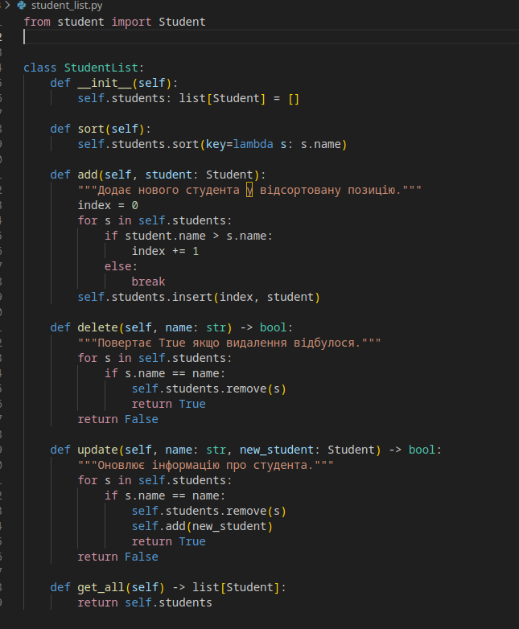
Пояснення реалізації методів
Метод sort()
Сортує список за іменами.
Було обрано вбудоване сортування Python, тому що воно:
- ефективне (Timsort),
- стабільне,
- гарантує правильний порядок.
Метод add()
Додає студента у потрібне місце списку так, щоб він залишався відсортованим.
Метод delete()
Видаляє студента за імʼям.
- Повертає True, якщо видалено.
- Повертає False, якщо студент не знайдений.
Це полегшує тестування та обробку помилок.
Метод update()
Оновлює інформацію про студента.
Реалізовано через:
- Видалення старого запису.
- Повторне додавання нового, щоб зберегти порядок.
Метод get_all()
Просто повертає список студентів.
Це дозволяє відображати їх у main.py або тестах.

Створення модуля FileManager
На цьому етапі була реалізована взаємодія програми з CSV-файлом, де зберігаються дані студентів. Уся робота з файлами була винесена в окремий клас FileManager, щоб забезпечити modularity та відповідність принципу розділення обов’язків (SRP).
Мотивація
Чому логіку роботи з файлами потрібно виділити в окремий модуль?
- Розділення відповідальностей — StudentList відповідає за логіку CRUD, FileManager — тільки за ввід/вивід.
- Масштабованість — якщо буде потрібно змінити формат файлу (CSV → JSON → SQL), достатньо змінити лише FileManager.
- Чистота коду — main.py не захаращується реалізацією читання чи запису.

Код класу FileManager
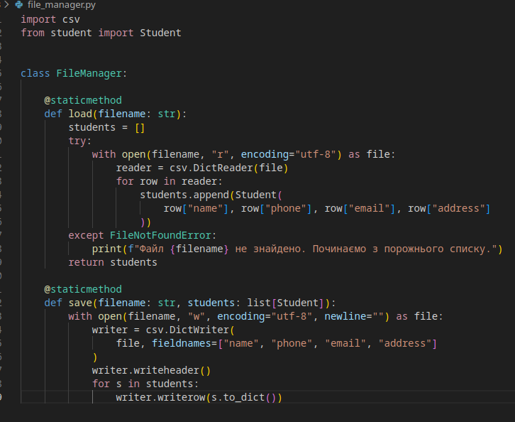
Пояснення реалізації
Статичні методи
Методи оголошені як @staticmethod, тому що FileManager не зберігає стану — це чисті функції.
Метод load()
Відповідає за:
- Відкриття CSV-файлу
- Зчитування всіх рядків як словників
- Перетворення кожного рядка у обʼєкт Student
(тут використовується конструктор класу Student)
- Повернення списку об’єктів
Таке рішення дозволяє зберігати у програмі чисті об’єкти, а не сирі рядки файлу.

Обробка FileNotFoundError
Якщо файл не існує — це не є критичною помилкою.
У цьому випадку:
- програма створює порожній список,
- дозволяє користувачу додати студентів,
- і створює файл при збереженні.
Метод save()
Виконує:
- Відкриття файлу у режимі запису.
- Створення DictWriter.
- Запис заголовків CSV-файлу.
- Запис кожного студента у вигляді словника через to_dict().
Тут добре видно перевагу методу to_dict() у Student — FileManager взагалі не знає внутрішньої структури студента.
Створення головного модуля main.py
Модуль main.py реалізує інтерфейс взаємодії з користувачем та координує роботу всіх інших класів.
Мотивація
Файл main.py повинен:
- бути точкою запуску програми,
- взаємодіяти з користувачем через меню,
- делегувати реальну роботу класам StudentList та FileManager.

Реалізація
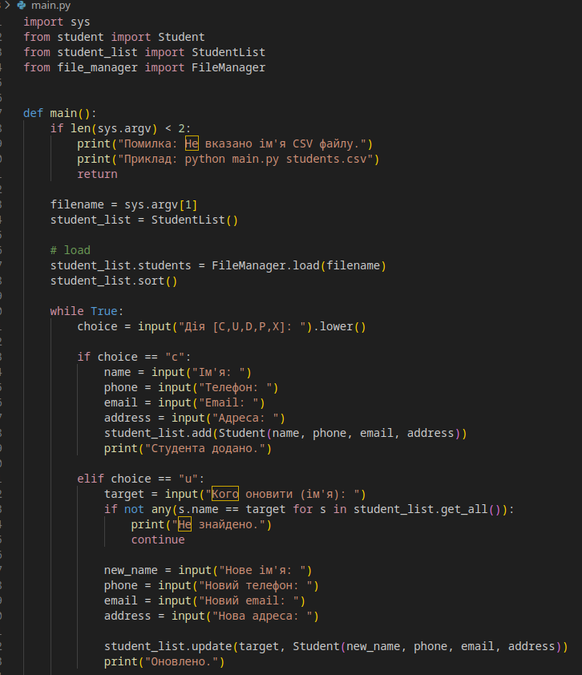
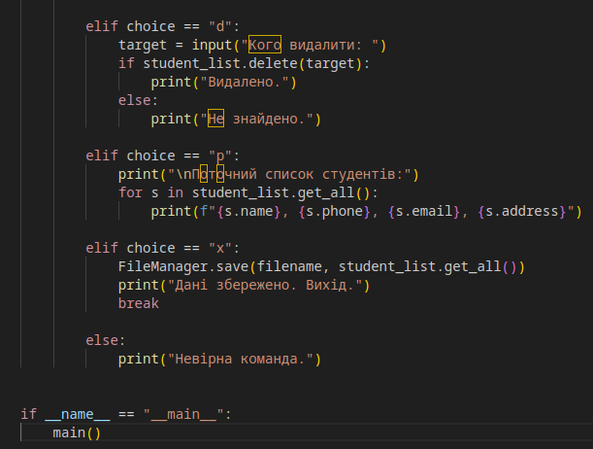
Пояснення роботи
Отримання імені файлу через аргументи командного рядка
Це робить програму універсальною та дозволяє використовувати різні файли без зміни коду.
Ініціалізація StudentList
Після завантаження студентів вони одразу сортуються.
Це гарантує, що будь-яка подальша операція add() збереже порядок.
Текстове меню
Використано простий цикл while True, що відповідає вимогам лабораторної та дозволяє поочергово виконувати CRUD-операції.
Делегування
Жодна операція зі списком студентів не виконується всередині main.py — весь функціонал передається StudentList.

Створення тестів
Для перевірки роботи програми були створені автоматизовані тести за допомогою pytest. Вони перевіряють:
- додавання студента;
- видалення існуючого та неіснуючого студента;
- оновлення запису;
- правильність сортування.

Код тестів
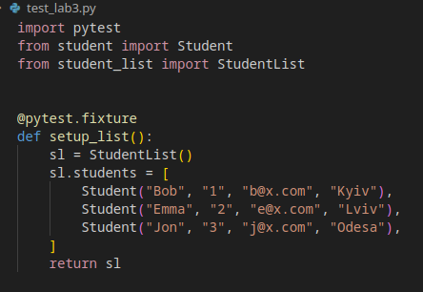
Пояснення
Фікстура setup_list створює однаковий початковий стан перед кожним тестом.
Тест додавання
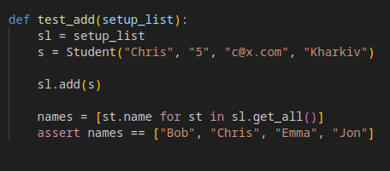
Пояснення:
- Додається студент "Chris".
- Перевіряється, що після додавання порядок залишився правильним.
Тест видалення
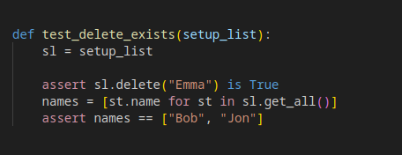
Пояснення:
- Перевіряється, що метод повертає True та елемент зникає зі списку.

Тест оновлення
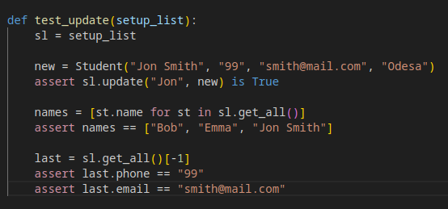
Пояснення:
- Перевіряється оновлення та збереження сортованого списку.

Приклад роботи програми
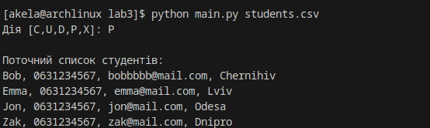
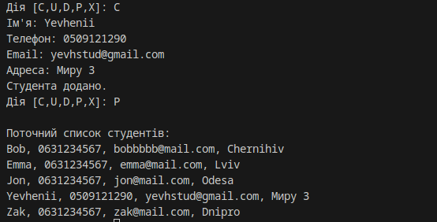
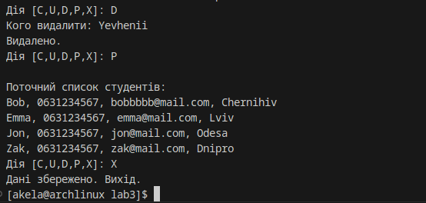

Висновок
У ході виконання лабораторної роботи №3 я переробив попередній варіант телефонного довідника студентів, застосувавши принципи об’єктно-орієнтованого програмування. Під час роботи я створив окремі класи для студента, списку студентів та роботи з файлами, що дозволило зробити програму більш структурованою, зрозумілою та зручною для подальшого розширення. Особливо важливим було те, що логіка тепер розділена: Student зберігає дані, StudentList відповідає за обробку цих даних, а FileManager — за завантаження й збереження у файли. Такий підхід значно покращує читабельність і підтримуваність коду. Також я написав юніт-тести, які допомогли перевірити правильність роботи основних методів та переконатися, що програма поводиться стабільно. У результаті програма стала більш гнучкою, правильно організованою та відповідною сучасним підходам до розробки.

